LAPORAN

WORKSHOP SISTEM INFORMASI
WEB SERVER (TIF330805)

SEMESTER 3



ACARA 6

NAMA:
MUHAMMAD AFIF RAMDHANI

NIM:
E41250223

PROGRAM STUDI DILUAR KAMPUS UTAMA (PSDKU)
TEKNIK INFORMATIKA KAB. NGANJUK
JURUSAN TEKNOLOGI INFORMASI
POLITEKNIK NEGERI JEMBER
TAHUN 2026

BAB 1 PENDAHULUAN

1.1 Judul Tugas
Implementasi Middleware dan Auth Sederhana pada Aplikasi SI Akademik dengan Struktur MVC

1.2 Tujuan Tugas
- Memahami penerapan middleware dalam aplikasi berbasis PHP MVC.
- Membuat sistem autentikasi sederhana menggunakan session.
- Menerapkan pembatasan akses pada halaman tertentu menggunakan AuthMiddleware.
- Mengembangkan struktur folder aplikasi MVC agar lebih terorganisir.

1.3 Dasar Teori
. Middleware merupakan komponen yang digunakan untuk melakukan pemeriksaan sebelum request diteruskan ke controller. Pada aplikasi SI Akademik, middleware digunakan untuk memeriksa status login pengguna sebelum mengakses halaman yang dilindungi. Jika pengguna belum login, maka pengguna diarahkan ke halaman login.

Autentikasi merupakan proses untuk memastikan bahwa pengguna telah melakukan login sebelum dapat mengakses fitur tertentu. Pada praktikum ini, autentikasi sederhana diterapkan menggunakan session PHP dengan menyimpan informasi status login dan identitas pengguna di dalam $_SESSION.

Penerapan middleware dan autentikasi membuat akses halaman dalam aplikasi menjadi lebih terkontrol. Halaman seperti Dashboard dan Data Mahasiswa dapat dilindungi sehingga hanya pengguna yang telah login yang dapat mengaksesnya.
.

BAB 2 PEMBAHASAN

2.1 Alat dan Bahan
- Laptop/PC
- Web Browser
- Visual Studio Code
- XAMPP/Laragon
- PHP
- HTML, CSS, Bootstrap
- Modul Praktikum

2.2 Langkah-Langkah dan Hasil
- Menyesuaikan struktur folder
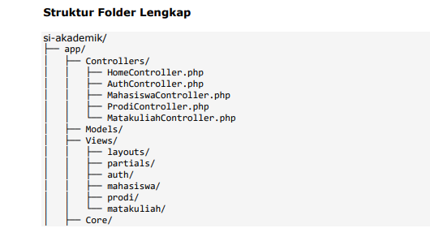

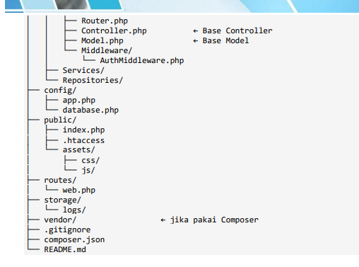

- Membuat folder Core/Middleware dan file AuthMiddleware.php
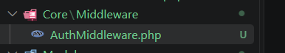

Lalu masukkan kode program
<?php

namespace App\Core\Middleware;

class AuthMiddleware
{
public function handle(): void
{
if (session_status() === PHP_SESSION_NONE) {
session_start();
}

if (empty($_SESSION['logged_in']) || $_SESSION['logged_in'] !== true) {
header('Location: /si-akademik/public/login');
exit;
}
}
}

Fungsi middleware ini adalah mengecek Jika belum bernilai true, user diarahkan ke halaman login.

- Buat AuthController
Sekarang buka:
app/Controllers/

Buat file:
AuthController.php

Kemudian masukkan kode program
<?php

namespace App\Controllers;

class AuthController
{
public function loginForm()
{
require __DIR__ . '/../Views/auth/login.php';
}

public function login()
{
if (session_status() === PHP_SESSION_NONE) {
session_start();
}

$username = $_POST['username'] ?? '';
$password = $_POST['password'] ?? '';

// Login sederhana menggunakan hardcode
if ($username === 'admin' && $password === 'admin123') {

$_SESSION['user_id'] = 1;
$_SESSION['user_name'] = 'Admin';
$_SESSION['logged_in'] = true;

header('Location: /si-akademik/public/dashboard');
exit;
}

echo "Username atau password salah.";
}

public function logout()
{
if (session_status() === PHP_SESSION_NONE) {
session_start();
}

session_destroy();

header('Location: /si-akademik/public/login');
exit;
}
}

Akun yang digunakan:
Username : admin
Password : admin123

- Buat View Login
Buat folder:
app/Views/auth/

Kemudian buat:
login.php

Masukkan kode program berikut;
<!DOCTYPE html>
<html lang="id">

<head>
<meta charset="UTF-8">
<meta name="viewport" content="width=device-width, initial-scale=1">

<title>Login - SI Akademik</title>

<link href="https://cdn.jsdelivr.net/npm/bootstrap@5.3.3/dist/css/bootstrap.min.css" rel="stylesheet">
</head>

<body class="bg-light">

<div class="container">

<div class="row justify-content-center mt-5">

<div class="col-md-5">

<div class="card shadow">

<div class="card-header bg-dark text-white text-center">
<h4 class="mb-0">Login SI Akademik</h4>
</div>

<div class="card-body">

<form method="POST" action="/si-akademik/public/login">

<div class="mb-3">
<label class="form-label">
Username
</label>

<input
type="text"
name="username"
class="form-control"
required>
</div>

<div class="mb-3">
<label class="form-label">
Password
</label>

<input
type="password"
name="password"
class="form-control"
required>
</div>

<button
type="submit"
class="btn btn-dark w-100">
Login
</button>

</form>

</div>

</div>

</div>

</div>

</div>

</body>

</html>

- Buat DashboardController
Buat:
app/Controllers/DashboardController.php

lalu masukkan kode progam
<?php

namespace App\Controllers;

class DashboardController
{
public function index()
{
if (session_status() === PHP_SESSION_NONE) {
session_start();
}

$nama = $_SESSION['user_name'] ?? 'User';

echo "<h1>Dashboard</h1>";
echo "<p>Selamat datang, $nama</p>";
echo "<a href='/si-akademik/public/mahasiswa'>Data Mahasiswa</a>";
echo " | ";
echo "<a href='/si-akademik/public/logout'>Logout</a>";
}
}

- Buat MahasiswaController
Karena filenya sudah dibuat di acara sebelumnya, maka tinggal menyesuaikan isi kode programnya

Kode program
<?php
namespace App\Controllers;

class MahasiswaController
{
public function index()
{
echo "Daftar Mahasiswa";
}

public function create()
{
echo "Form Tambah Mahasiswa";
}
}

- Atur Routing
Sekarang buka:
routes/web.php

Ganti isinya menjadi:
<?php

$routes = [

'GET' => [

'/' => [
'HomeController',
'index'
],

'/login' => [
'AuthController',
'loginForm'
],

'/dashboard' => [
'DashboardController',
'index',
'middleware' => [
'AuthMiddleware'
]
],

'/mahasiswa' => [
'MahasiswaController',
'index',
'middleware' => [
'AuthMiddleware'
]
],

'/mahasiswa/create' => [
'MahasiswaController',
'create',
'middleware' => [
'AuthMiddleware'
]
],

'/logout' => [
'AuthController',
'logout'
],

],

'POST' => [

'/login' => [
'AuthController',
'login'
],

],

];

Di sini /dashboard, /mahasiswa, dan /mahasiswa/create diberikan middleware.
Artinya halaman tersebut harus melewati pengecekan login terlebih dahulu.

- Sesuaikan public/index.php
Buka:
public/index.php

Untuk tahap Acara 6, ganti isinya menjadi:
<?php

require_once __DIR__ . '/../routes/web.php';

require_once __DIR__ . '/../app/Controllers/AuthController.php';
require_once __DIR__ . '/../app/Controllers/DashboardController.php';
require_once __DIR__ . '/../app/Controllers/MahasiswaController.php';
require_once __DIR__ . '/../app/Controllers/HomeController.php';
require_once __DIR__ . '/../app/Core/Middleware/AuthMiddleware.php';

use App\Controllers\AuthController;
use App\Controllers\DashboardController;
use App\Controllers\MahasiswaController;
use App\Controllers\HomeController;
use App\Core\Middleware\AuthMiddleware;

$uri = parse_url($_SERVER['REQUEST_URI'], PHP_URL_PATH);

$base = '/si-akademik/public';

if (str_starts_with($uri, $base)) {
$uri = substr($uri, strlen($base)) ?: '/';
}

$method = $_SERVER['REQUEST_METHOD'];

if (!isset($routes[$method][$uri])) {

http_response_code(404);

echo "404 - Halaman tidak ditemukan";

exit;
}

$route = $routes[$method][$uri];

$controllerName = $route[0];
$action = $route[1];

$middleware = $route['middleware'] ?? [];

foreach ($middleware as $mw) {

$mwInstance = new $mw();

$mwInstance->handle();
}

$controllerClass = "App\\Controllers\\$controllerName";

$controller = new $controllerClass();

$controller->$action();

- Pastikan HomeController.php
Buat atau cek:
app/Controllers/HomeController.php

ganti kodenya dengan berikut ini
<?php

namespace App\Controllers;

class HomeController
{
public function index()
{
echo "<h1>Halaman Home</h1>";
echo "<a href='/si-akademik/public/login'>Login</a>";
}
}

- Jalankan XAMPP dan ujicoba
Pastikan:
Apache → Running
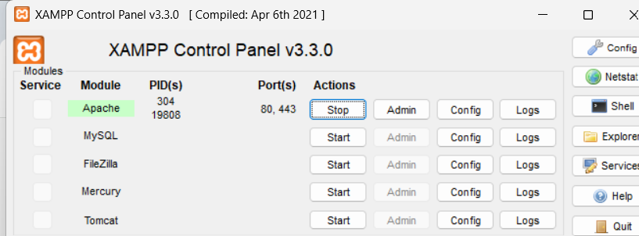
Kemudian buka browser.

Pertama, buka:
http://localhost/si-akademik/public/login

Hasil ujicoba
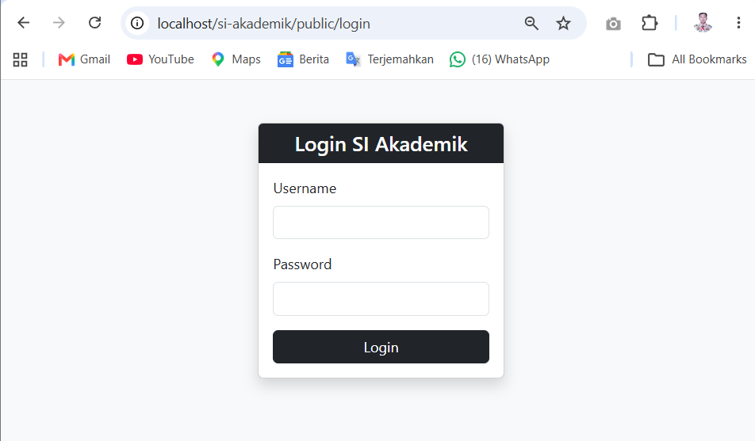

Kemudian masukkan username dan sandi
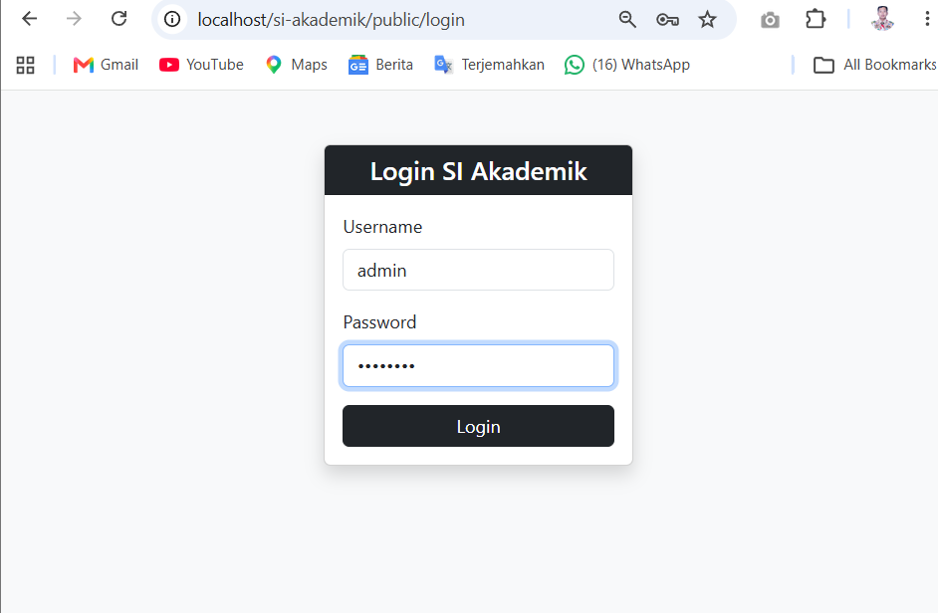

Hasil ujicoba
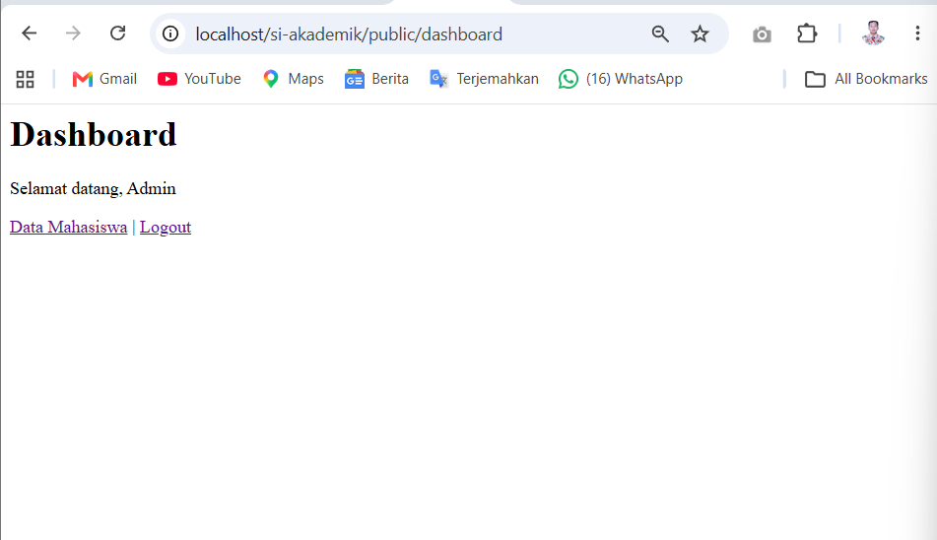

Uji Middleware

Sekarang logout dulu. Kemudian coba buka langsung:

http://localhost/si-akademik/public/mahasiswa

Karena belum login, seharusnya diarahkan ke /login

Hasil uji coba
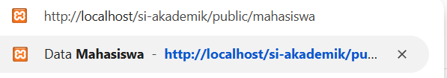

Diarahkan kembali ke login
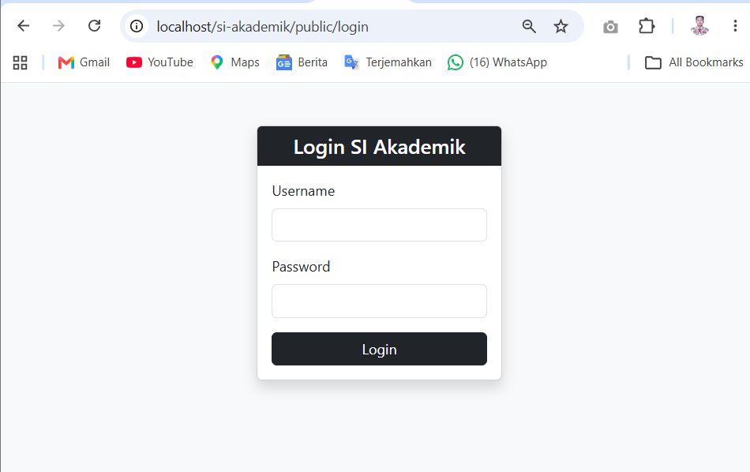

Ujicoba setelah login
Login kembali:
admin
admin123

Kemudian buka:
http://localhost/si-akademik/public/mahasiswa

Sekarang halaman: Daftar Mahasiswa seharusnya dapat diakses.
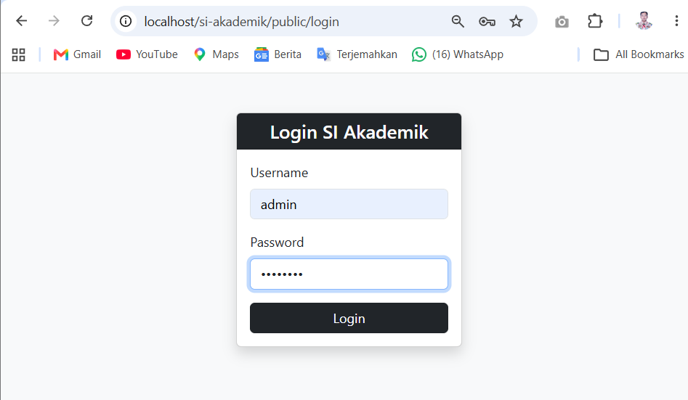

Lalu masukkan url di atas
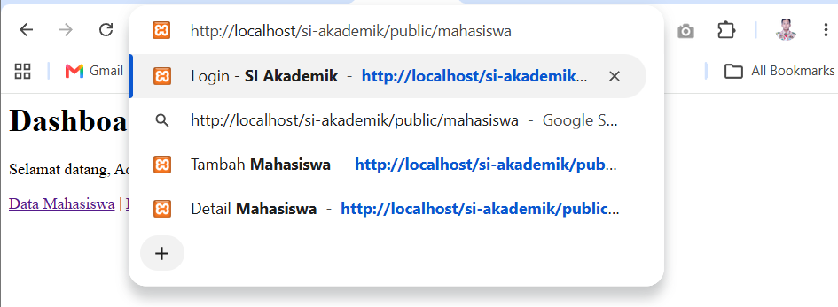

Maka hasilnya
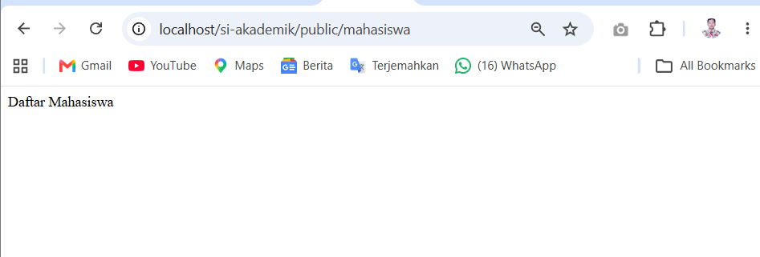

BAB 3 KESIMPULAN

Berdasarkan praktikum Acara 6, dapat disimpulkan bahwa middleware dan autentikasi sederhana berhasil diterapkan pada aplikasi SI Akademik berbasis MVC. AuthMiddleware digunakan untuk memeriksa status login pengguna sebelum mengakses halaman yang dilindungi, sedangkan sistem login menggunakan session untuk menyimpan status dan informasi pengguna. Dengan penerapan tersebut, akses ke halaman Dashboard dan Data Mahasiswa menjadi lebih terkontrol serta struktur aplikasi menjadi lebih terorganisir.

